Integrazione DevOps per un servizio di analisi di sicurezza

Software Requirements Specification Document
DIBRIS – Università di Genova. Scuola Politecnica, Corso di Ingegneria del Software 80154

DATA : 16/04/2019
VERSION : 1.0

Autori
Soufia Bouamri
Nathaly Campoverde

REVISION HISTORY
Versione | Data | Autori | Note
1.0 | 16/04/19 | Nathaly Campoverde  Soufia Bouamri

Indice dei Contenuti
1 Introduction 2
1.1 Definitions, Acronyms, Abbreviations 2
1.2 References 2
2 System Interfaces 3
3 Use Cases 3
3.1 Use Cases 3
3.2 Use Case Scenarios 3
3.2.1 Use Case 1 3
3.2.2 Use Case i 3
3.2.3 Use Case n 3

1 Introduction
  - Definitions, Acronyms, Abbreviations
Acronimo-Nome | Definizione
SE | Software Engineering
DevOps | Development operations: github e/o jira
API | Application programming interface
APK | Android Application Package
JWT | JSON Web Token

1.2 References

2 System Interfaces
Il nostro sistema non prevede nessuna interfaccia in quanto è un plug-in che verrà installato su github/jira e tutto verrà svolto su questi DevOps attraverso delle chiamate fatte dalle rispettive API.

3 Use Cases

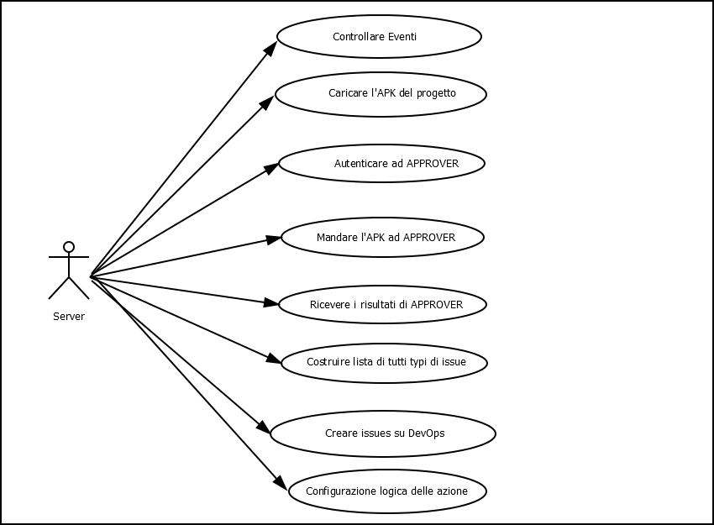

ID | Use Case
UC1 | CONTROLLO EVENTI
UC2 | CARICARECAMENTO DELL’APK
UC3 | AUTENTICAZIONE AD APPROVER
UC4 | INVIO L’APK AD APPROVER
UC5 | RICEVERE I RISULTATI DI APPROVER
UC6 | COSTRUIRE LISTA DI TUTTI I TIPI DI ISSUES
UC7 | CREARE ISSUES SU DEVOPS
UC8 | CONFIGURAZIONE LOGICA DELLE AZIONI

3.2 Use Case Scenarios

3.2.1 UC1: CONTROLLARE EVENTI

Caso d’Uso | CONTROLLO EVENTI
Tipo | Primario
Attori | Server
Precondizioni
Scenario Principale | - Il server rimane in ascolto finché c’è un evento PUSH  - Il sistema recupera l’identificativo dell’applicazione
Scenario Alternativo | 2a: Sistema verifica che Id dell’applicazione non è presente  - Il sistema notifica all’utente che non esiste questo Id

3.2.2 UC2: CARICARE L’APK

Caso d’Uso | CARICARECAMENTO DELL’APK
Tipo | Primario
Attori | Server
Precondizioni | L’evento PUSH deve essere dichiarato
Scenario Principale | - Il server esegue un comando con un identificativo verificato per scaricare l’APK  - Il sistema verifica che l’APK è presente  - Il sistema scarica l’APK
Scenario Alternativo | 2a: Sistema verifica che l’APK non è presente  - Il sistema notifica all’utente che l’APK non esiste.
Scenario Alternativo | 3a: Sistema non è riuscito a scaricare l’APK  - Il sistema notifica l’utente che non ha potuto caricare l’APK

3.2.3 UC3: AUTENTICARE AD APPROVER

Caso d’Uso | AUTENTICAZIONE AD APPROVER
Tipo | Primario
Attori | Server
Precondizioni | L’utente deve essere registrato ad APPROVER
Scenario Principale | - Il sistema recupera le credenziali (username e password) dell’utente di APPROVER  - Il sistema richiede un token JWT all’​Auth Server inviando le credenziali dell’utente tramite una connessione https  - Il sistema ottiene il token che ha una durata limitata di 2 ore  - Il sistema include il token JWT come header in tutte le successive richieste ai moduli di APPROVER
Scenario Alternativo | 1a: Sistema verifica che non ci sono credenziali per questo utente  - Il sistema notifica all’utente che non è presente nel database di APPROVER
Scenario Alternativo | 3a: Sistema riesce a usare il token (TO della durata del token)  - Il sistema ritorna al punto 1dello senario principale

3.2.4 UC4: INVIARE L’APK AD APPROVER

Caso d’Uso | INVIO L’APK AD APPROVER
Tipo | Primario
Attori | Server
Precondizioni | Il server deve essere autenticato ad APPROVER
Scenario Principale | - Il sistema invia l’APK dell’applicazione ad APPROVER per fare i suoi analisi.
Scenario Alternativo | 1a: Sistema non riesce a inviare l’APK ad APPROVER  - Il sistema notifica all’utente che l’APK non è stata inviata ad APPROVER

3.2.5 UC5: RICEVERE I RISULTATI DI APPROVER

Caso d’Uso | RICEVERE I RISULTATI DI APPROVER
Tipo | Primario
Attori | Server
Precondizioni | Il server deve essere autenticato ad APPROVER
Scenario Principale | - Il sistema attende i risultati delle analisi da APPROVER
Scenario Alternativo | 1a: Sistema non riceve nessun risultato  - Il sistema deve richiedere una nuova analisi ad APPROVER per ottenere i nuovi risultati

3.2.6 UC6: COSTRUIRE LISTA DI TUTTI I TIPI DI ISSUES

Caso d’Uso | COSTRUIRE LISTA DI TUTTI I TIPI DI ISSUES
Tipo | Primario
Attori | Server
Precondizioni | Il server deve essere in possesso dei risultati ottenuti al passo precedente
Scenario Principale | - Il sistema deve creare una lista localmente ove saranno contenuti tutti gli issue di tutti i moduli presenti su approver (issue sono tutti quelli che hanno il campo satisfied=false) e deve leggere il file .json (con l’uso delle librerie per processarlo) ricevuto al passo precedente: ogni issue deve essere inserito in questa lista con le rispettive informazioni quali descrizione, id, ecc
Scenario Alternativo | 1a: Sistema non è in possesso del file .json  - Ritornare al passo precedente per richiedere una nuova analisi

3.2.7 UC7: CREARE ISSUES SU DEVOPS

Caso d’Uso | CREARE ISSUES SU DEVOPS
Tipo | Primario
Attori | Server
Precondizioni | Il server deve essere in possesso della lista creata al passo precedente
Scenario Principale | - Il sistema deve controllare ogni issue (tramite id) già presente su DevOps con ogni issue della lista.  - Il sistema deve creare un issue su DevOps (tramite API)per ogni issue trovato nella lista, andando ad inserire nel nome del issue (sul DevOps) il titolo presente nella lista, descrizione del issue (sul DevOps) la descrizione presente nella lista, così anche per l’id e le altre informazioni.
Scenario Alternativo | 1a: Se il sistema trova un id presente su DevOps ma non nella lista allora  - L’issue deve essere chiuso.  2a: Se il sistema trova un id presente già su DevOps ma ha come stato “chiuso e l’id si trova nella lista  - L’issue deve essere riaperto.

3.2.8 UC8: CONFIGURAZIONE LOGICA DELLE AZIONI

Caso d’Uso | CONFIGURAZIONE LOGICA DELLE AZIONI
Tipo | Primario
Attori | Server
Precondizioni | Il server deve essere in possesso del file .json della ricezione dei risultati
Scenario Principale | - Il sistema deve controllare il modulo RiskResult nel campo risk_value (informazioni restituiti nel file json) se questo valore supera un certo numero (ancora da definire da parte del cliente) allora il sistema deve inviare una mail all’utente.
Scenario Alternativo

